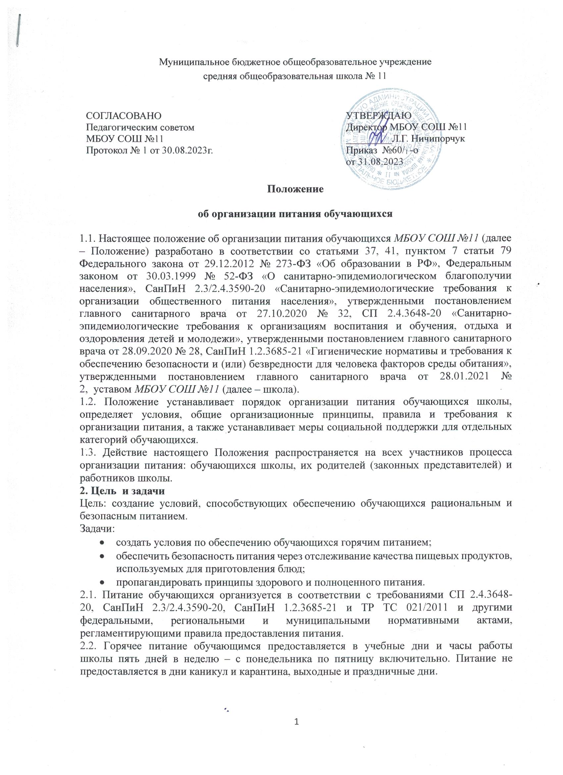

**3.Организационные принципы питания**

3.1. Питание в образовательной организации организуется за счет бюджетных средств, а также за счёт средств родителей (законных представителей) обучающихся.

3.2. Обеспечиваются дотационным питанием обучающиеся из малообеспеченных, многодетных семей, находящиеся под опекой, дети-инвалиды, обучающиеся с ограниченными возможностями здоровья, обучающиеся, чьи родители на СВО.

3.3. В целях совершенствования организации питания обучающихся администрация школы совместно с классными руководителями:

* организует постоянную информационно-просветительскую работу по повышению уровня культуры питания обучающихся в рамках образовательной деятельности и внеурочных мероприятий;
* оформляет информационные стенды, посвященные вопросам формирования культуры питания;
* проводит с родителями (законными представителями) обучающихся беседы, лектории и другие мероприятия, посвященные вопросам роли питания в формировании здоровья человека, обеспечения ежедневного сбалансированного питания, развития культуры питания и пропаганды здорового образа жизни, правильного питания в домашних условиях;
* содействует созданию системы общественного информирования и общественной экспертизы организации школьного питания с учетом широкого использования потенциала управляющего и родительского совета;
* проводит мониторинг организации питания .

3.4.Список питающихся обучающихся по дотации формируется на основании заявления родителей (законных представителей обучающихся), справки о составе семьи, справок о доходе семьи, документов, подтверждающих инвалидность обучающегося.

3.5.Список на дотационное питание формируется социальным педагогом и утверждается приказом директора ОО.

3.6. Питание обучающихся осуществляется в соответствии с графиком, утверждённым на каждый учебный период.

**4. Организация питания**

4.1.Контроль за организацией питания обучающихся, соблюдением и утверждением ежедневного меню питания осуществляет директор образовательной организации.

4.2.Приказом директора ОО определяется ответственный, осуществляющий контроль:

- за посещением столовой обучающимися, в том числе получающими питание по дотации, учетом количества фактически отпущенных завтраков;

- за соблюдением требований норм СанПиН на пищеблоке и обеденном зале;

- за разработку и утверждение порядка питания обучающихся (режим работы столовой, буфета, время перемен для принятия пищи, график отпуска питания, порядок оформления заявок (составление списков обучающихся, в том числе имеющих право на дотационное питание) и т.д.).

4.3.Проверку качества пищи, соблюдение рецептур и технологических режимов осуществляет бракеражная комиссия, назначенная приказом директора ОО. Результаты проверки ежедневно заносятся в бракеражный журнал.

4.4.Для осуществления контроля за питанием, классные руководители должны вести табель посещаемости обучающимися школьной столовой.

4.5.При организации питания за счет бюджетных средств не допускается:

* выдача продуктов сухим пайком;
* питание обучающихся не входящих в списочный состав, закреплённый приказом.

4.6.В случае отсутствия по уважительной причине в образовательной организации обучающихся, питание которых оплачивается за счет бюджетных средств, возможна замена другими обучающимися из резервного списка.

**5. Контроль организации школьного питания.**

5.1. Контроль организации питания, соблюдения санитарно- эпидемиологических норм и правил, качества поступающего сырья и готовой продукции, реализуемых в школе, осуществляется органами Роспотребнадзора.

5.2. Контроль целевого использования бюджетных средств, выделяемых на питание в образовательном учреждении, осуществляет Финансовое управление.

5.3. Текущий контроль организации питания школьников в учреждении осуществляют медицинский персонал школы, ответственные за организацию питания, уполномоченные члены Управляющего совета школы и родительского комитета, представители первичной профсоюзной организации школы, специально создаваемая комиссия по контролю организации питания.

5.4. Состав комиссии по контролю организации питания в школе утверждается директором школы в начале каждого учебного года.

**6. Права и обязанности участников образовательных отношений при организации питания**

6.1. Директор школы:

* ежегодно в начале учебного года издает приказ о предоставлении горячего питания обучающимся и организации питьевого режима;
* обеспечивает принятие локальных актов по организации питания обучающихся;
* назначает из числа работников школы ответственных за организацию питания и закрепляет их обязанности;
* обеспечивает рассмотрение вопросов организации горячего питания обучающихся на родительских собраниях и заседаниях управляющего совета школы.

6.2. Ответственный за организацию питания:

* представляют в пищеблок заявку об организации горячего питания обучающихся на следующий учебный день. В заявке обязательно указывается фактическое количество питающихся;
* уточняют представленную заявку об организации горячего питания обучающихся*;*
* ведут ежедневный табель учета полученных обучающимися приемов пищи по форме, установленной в [приложении 3](https://1obraz.ru/#/document/118/69828/) к настоящему Положению;
* организует мероприятия по предоставлению питания обучающимся;
* осуществляет контрольные мероприятия по предоставлению питания обучающимся;
* ведет просветительскую работу об основах здорового и правильного питания, культуры приема пищи;
* контролирует качество пищевой продукции;
* осуществляет контрольные функции и иные мероприятия, установленные приказом директора школы.

6.3. Заместитель директора по административно-хозяйственной части:

* обеспечивает своевременную организацию ремонта технологического, механического и холодильного оборудования пищеблока;
* снабжает пищеблок достаточным количеством посуды, специальной одежды, санитарно-гигиеническими средствами, уборочным инвентарем.

6.4. Работники пищеблока:

* выполняют обязанности в рамках должностной инструкции;
* вправе вносить предложения по улучшению организации питания.

 6.5. Классные руководители:

* ежедневно предоставляют ответственному за организацию горячего питания данные о количестве фактически питающихся обучающихся;
* осуществляют в части своей компетенции мониторинг организации горячего питания;
* предусматривают в рабочих программах воспитания каждого уровня общего образования мероприятия, направленные на формирование здорового образа жизни обучающихся, потребности в сбалансированном и рациональном питании;
* систематически проводят с родителями консультации по организации питания обучающихся;
* выносят на обсуждение на заседаниях педагогического совета, совещаниях при директоре предложения по улучшению горячего питания.

6.6. Родители (законные представители) обучающихся:

* представляют документы, которые необходимы для организации питания обучающихся и предоставления мер социальной поддержки в виде бесплатного или льготного питания;
* сообщают классному руководителю о болезни ребенка или его временном отсутствии в школе для снятия его с питания на период его фактического отсутствия, а также предупреждают медицинского работника, классного руководителя об имеющихся у ребенка аллергических реакциях на продукты питания и других ограничениях;
* ведут разъяснительную работу со своими детьми по привитию им навыков здорового образа жизни и правильного питания;
* вносят предложения по улучшению организации горячего питания в школе.

**7. Ответственность**

8.1. Директор школы несет ответственность за организацию горячего питания обучающихся в соответствии с федеральными, региональными и муниципальными нормативными актами, федеральными санитарными правилами и нормами, уставом школы и настоящим Положением.

8.2. Работники школы, отвечающие за организацию питания, несут ответственность за вред, причиненный здоровью обучающимся, связанный с неисполнением или ненадлежащим исполнением обязанностей. Работники школы, виновные в нарушении требований организации питания, привлекаются к дисциплинарной и материальной ответственности, а в случаях, установленных законодательством РФ, – к гражданско-правовой, административной и уголовной ответственности в порядке, установленном федеральными законами.

8.3. Родители (законные представители) обучающихся несут предусмотренную действующим законодательством ответственность за неуведомление школы о наступлении обстоятельств, лишающих права обучающегося на получение мер социальной поддержки при получении горячего питания.